**NUMÉRO DE PLACE : _________**

**NE RIEN INSCRIRE AU DESSUS DE CETTE LIGNE (sauf n° de place)**

**_____________________________________________________________________**

**ANNEXE À COMPLÉTER X**

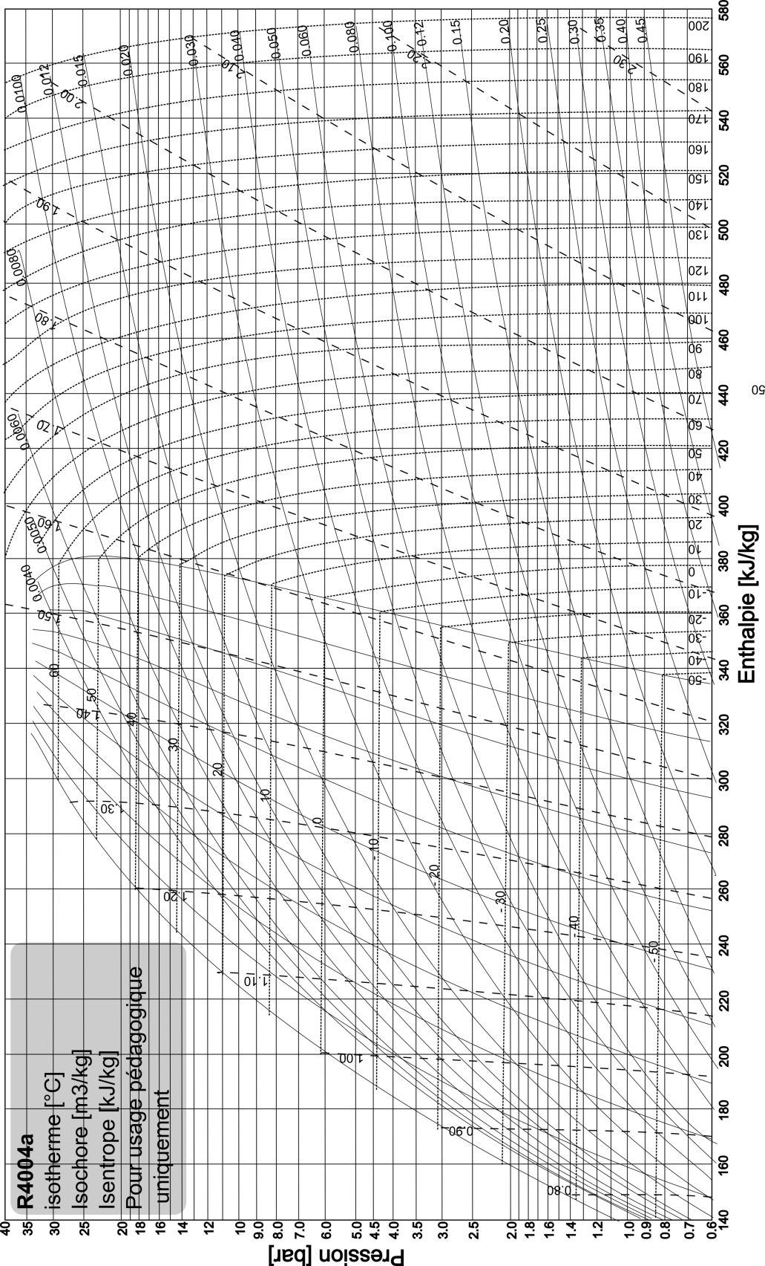**Document à rendre avec la copie d’examen**